作業系統概論 hw2

學號: 408410113 姓名: 王X彥

1. b trap_init

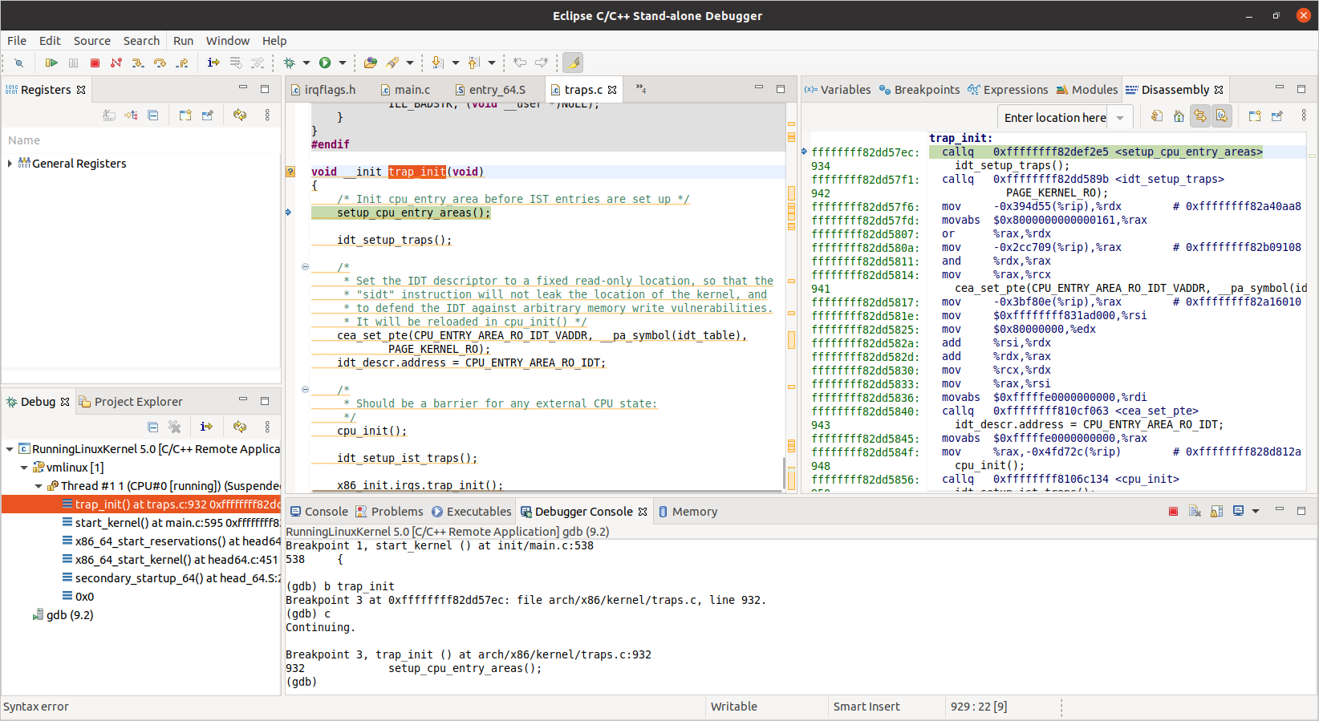

1. b init_IRQ

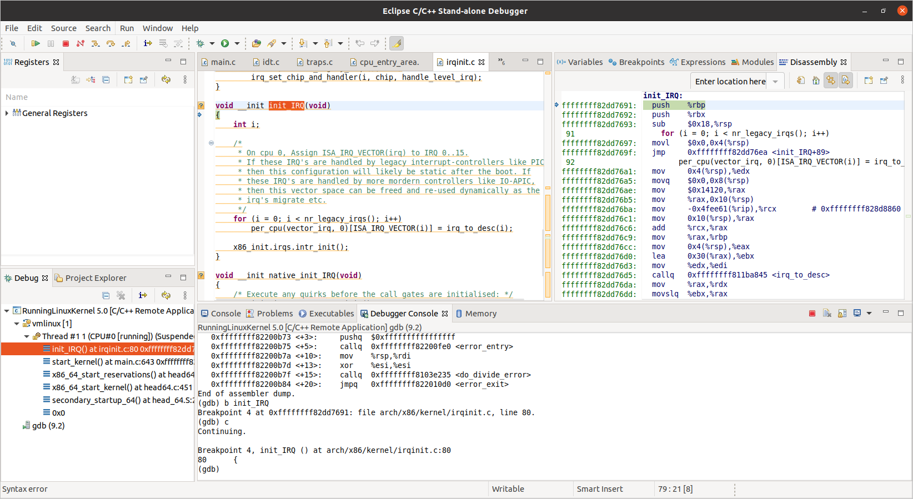

1. b native_init_IRQ

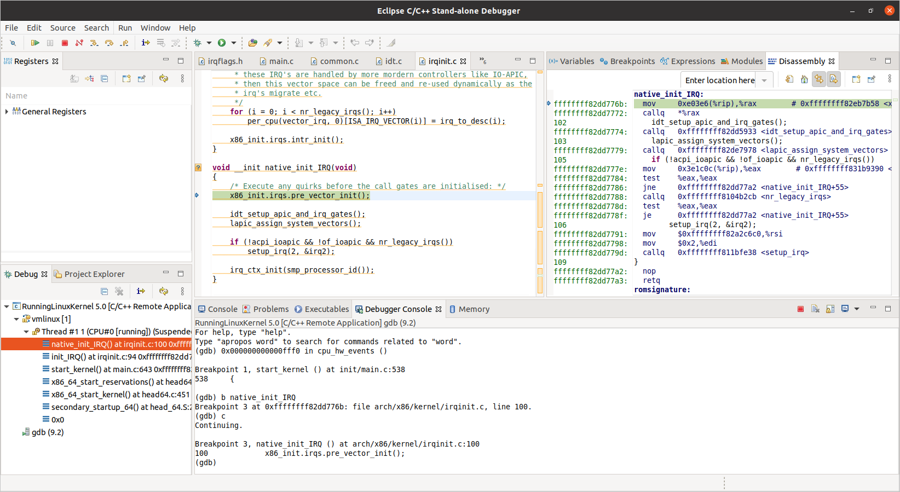

1. b serial_link_irq_chain

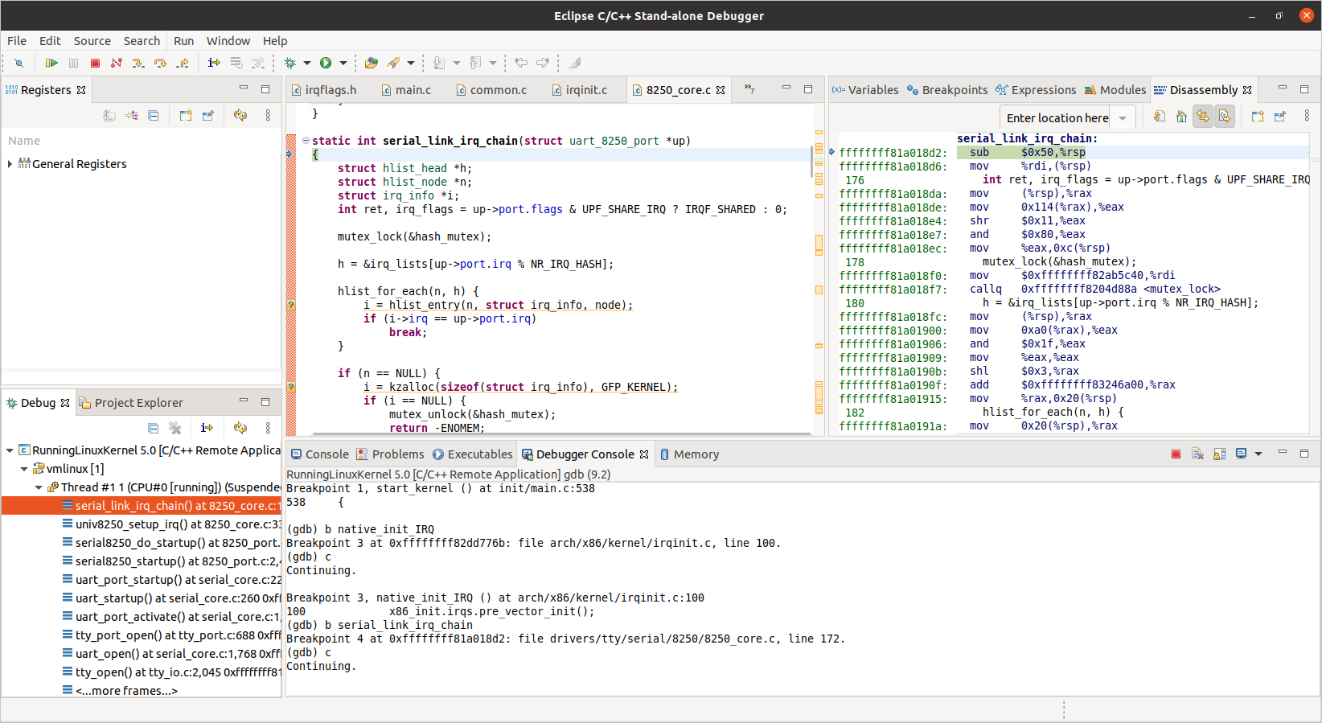

1. b common_interrupt

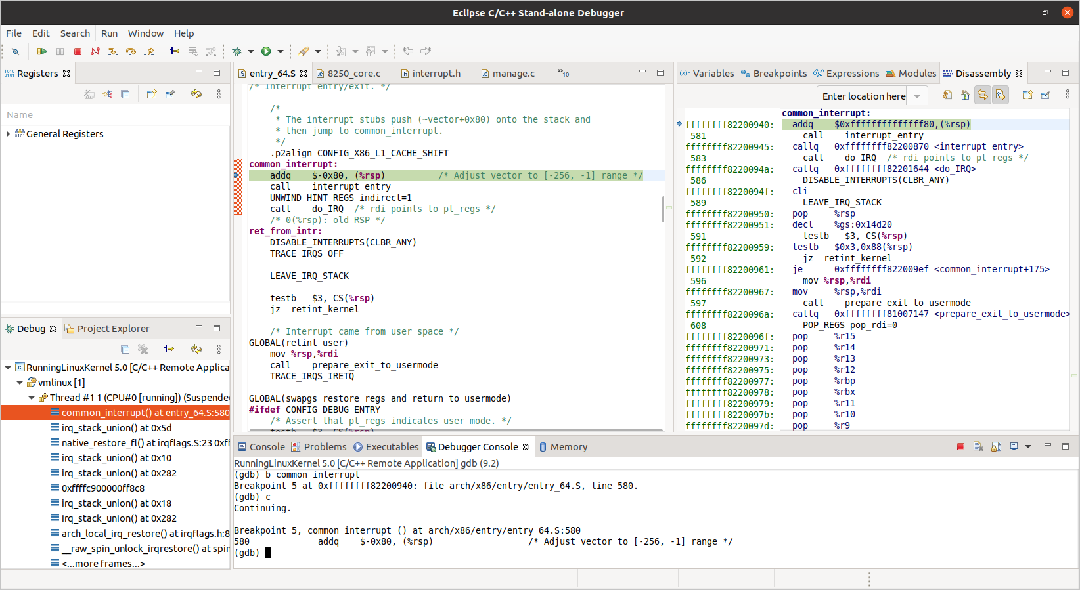

1. b serial8250_interrupt

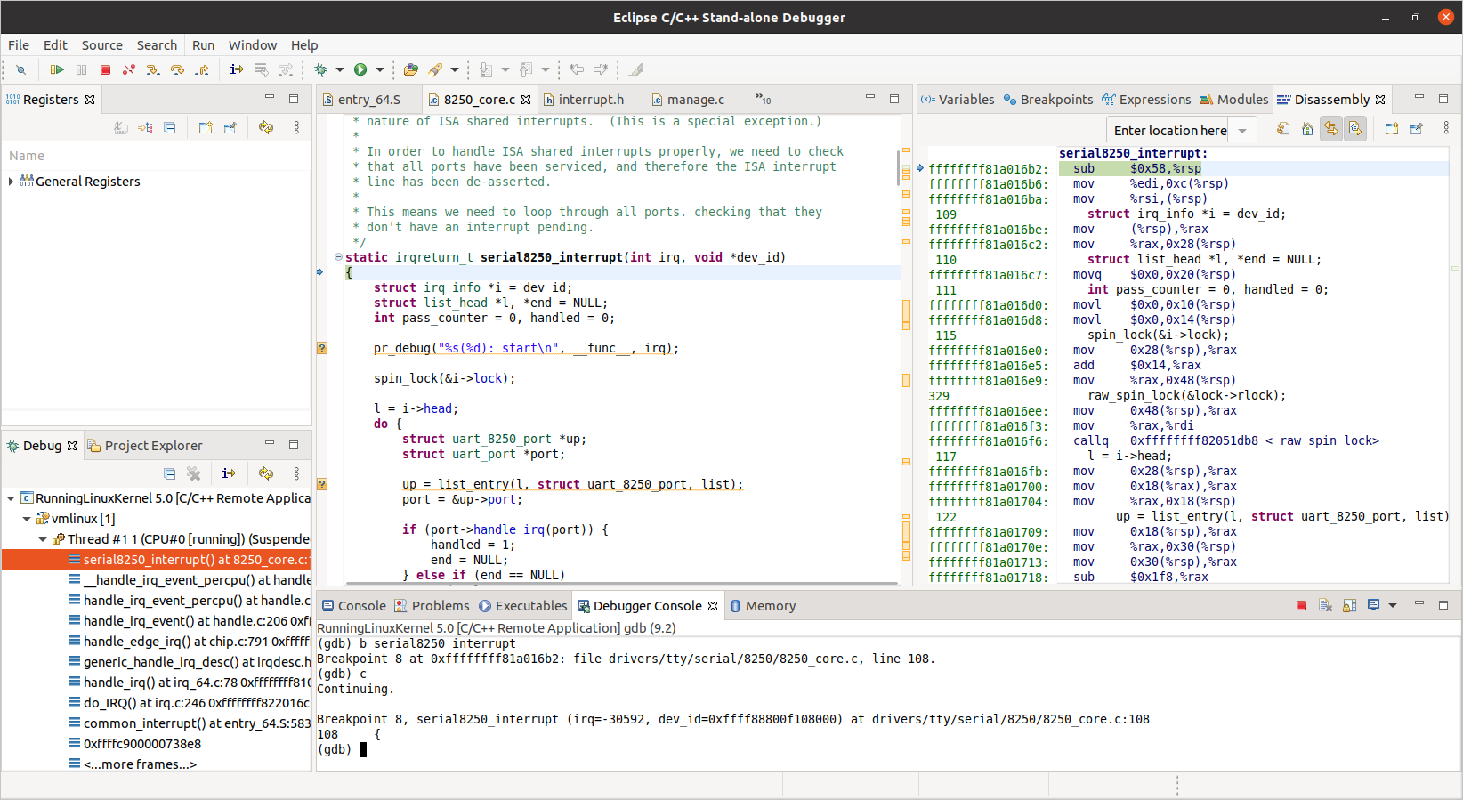

1. disass irq_entries_start

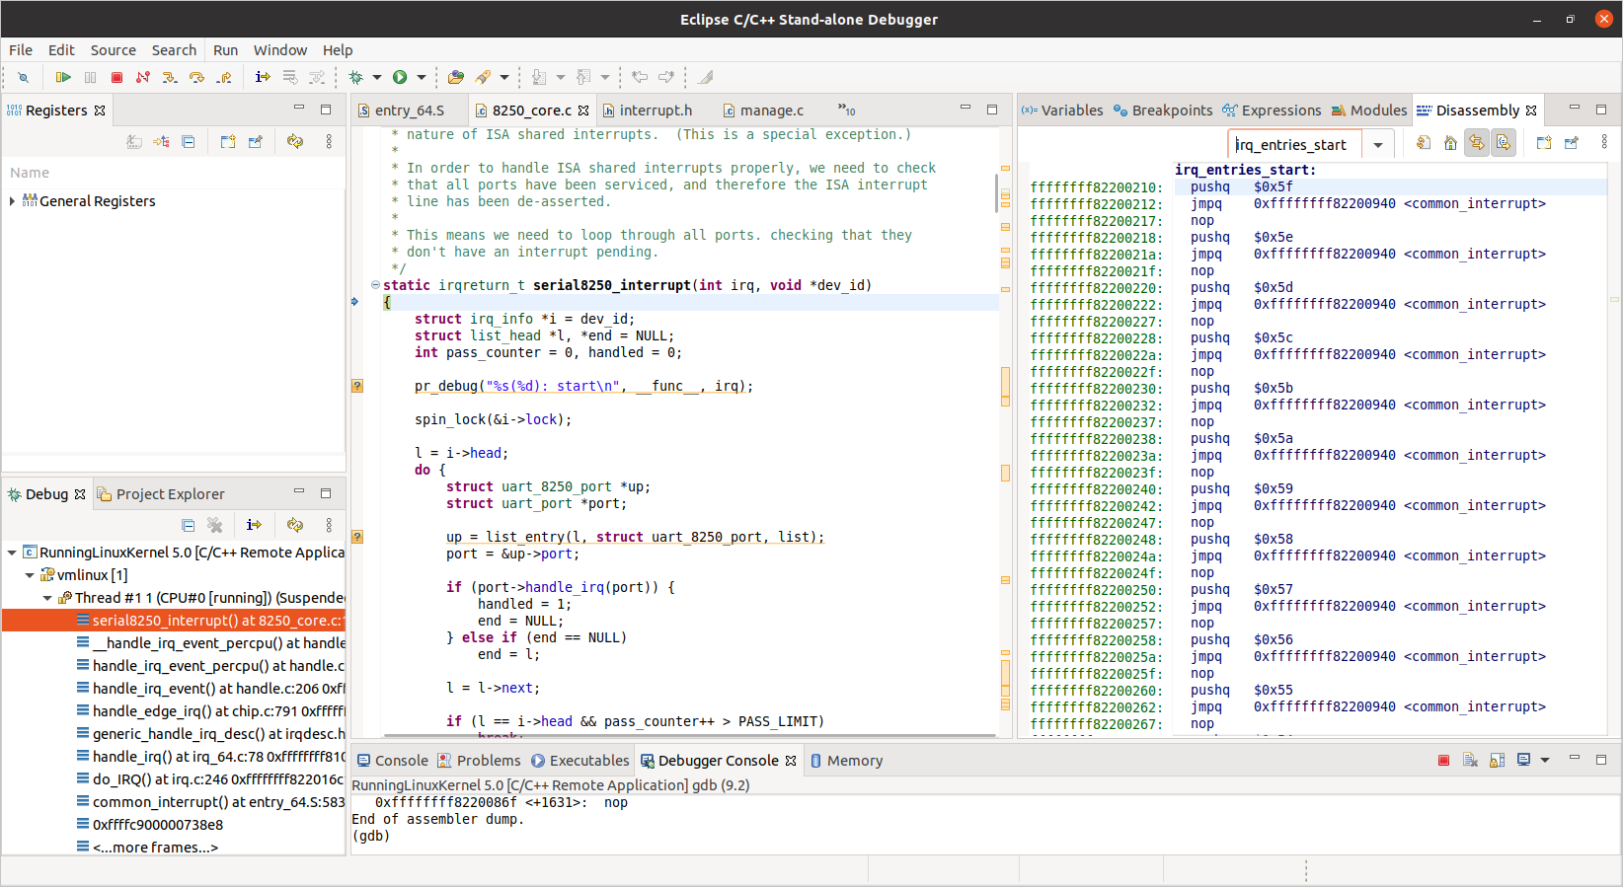

1. b *(irq_entries_start+56)

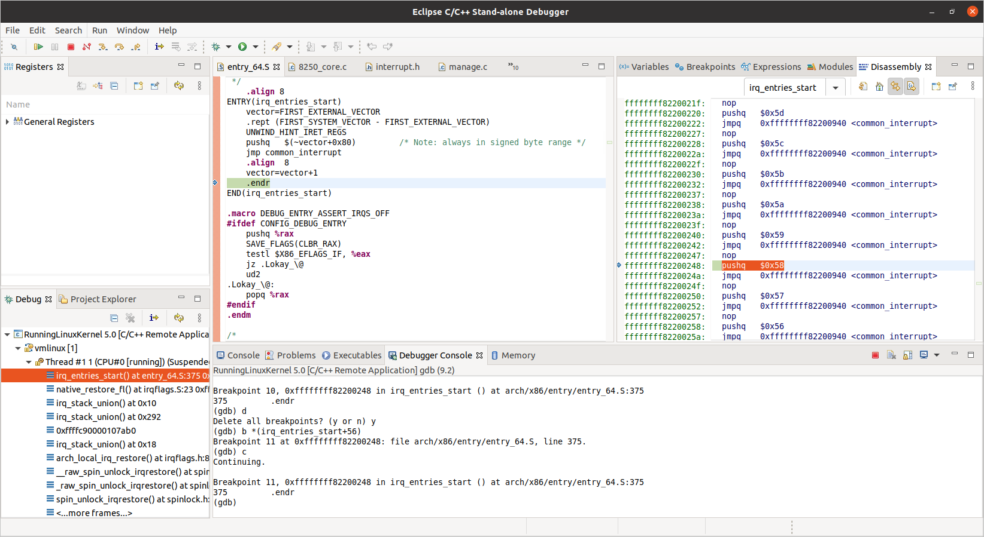

**問題2. 說明Linux如何設定中斷向量**

CPU內建的中斷。CPU內建的「中斷事件」，也稱作「software interrupt」或「trap」。Linux在start_kernel中，先呼叫trap_init，將CPU內部中斷的中斷處理函數寫入到「中斷向量表」（interrupt vector table），共19個

外部的中斷。先呼叫init_IRQ之後

native_init_IRQ->idt_setup_apic_and_irq_gates->idt_setup_from_table->idt_init_desc初始化傳統的16個外部中斷。

**問題3. 說明Linux如何從中斷向量的組合語言部分（interrupt service routine，這裡只討論外部中斷）跳躍到特定的中斷函數**

經過一連串的trace可以得知中斷的編號放在orig_ax，因此可以當作vector_irq的index，並透過__this_cpu_read(vector_irq[vector])獲得結構irq_desc，從結構裡desc->action->handler(…)可以獲得期中斷函數。